
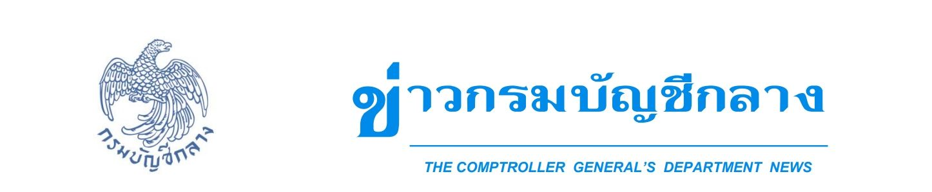
ข่
าวกรมบัญชีกลาง

THE COMPTROLLER GENERAL’S DEPARTMENT NEWS
กลุ่มงานประชาสัมพันธ์ สำนักงานเลขานุการกรม กรมบัญชีกลาง ถนนพระรามที่ ๖ แขวงพญาไท เขตพญาไท กรุงเทพฯ ๑๐๔๐๐ โทร. ๐-๒๑๒๗-๗๐๐๐ www.cgd.go.th
ฉบับที่ 79/2563 วันที่ 27 มิถุนายน 2563

กรมบัญชีกลาง ประกาศใช้แบบหนังสือค้ำประกัน 12 แบบ เพื่อหน่วยงานของรัฐใช้ทำสัญญาจัดซื้อจัดจ้างภาครัฐที่ถูกต้อง เป็นมาตรฐานเดียวกัน

นายภูมิศักดิ์ อรัญญาเกษมสุข อธิบดีกรมบัญชีกลาง เปิดเผยว่า กรมบัญชีกลาง โดยคณะกรรมการวินิจฉัยปัญหาการจัดซื้อจัดจ้างและการบริหารพัสดุภาครัฐ ซึ่งได้รับมอบหมายจากคณะกรรมการนโยบายการจัดซื้อจัดจ้างและการบริหารพัสดุภาครัฐ (คณะกรรมการนโยบาย) ได้กำหนดตัวอย่างหนังสือค้ำประกันเพื่อให้หน่วยงานของรัฐมีตัวอย่างหนังสือค้ำประกัน เพื่อใช้ในการทำสัญญาที่ถูกต้อง ตามเจตนารมณ์ของระเบียบกระทรวงการคลังว่าด้วยการจัดซื้อ จัดจ้างและการบริหารพัสดุภาครัฐ พ.ศ. 2560 ข้อ 166 และข้อ 167
“การประกาศใช้แบบหนังสือค้ำประกันในครั้งนี้ มีจำนวน 12 แบบ ประกอบด้วย แบบหลักประกันสัญญาซื้อ (กรณีปกติ) แบบหลักประกันสัญญาซื้อ (กรณีสัญญาซื้อมีผลย้อนหลัง) แบบหลักประกันสัญญาจ้าง (กรณีปกติ) แบบหลักประกันสัญญาจ้าง (กรณีสัญญาจ้างมีผลย้อนหลัง) แบบหลักประกันซองการซื้อ แบบหลักประกันซองการจ้าง แบบหลักประกันการรับเงินค่าพัสดุล่วงหน้า แบบหลักประกันการรับเงินค่าจ้างล่วงหน้า แบบหลักประกันการรับเงินค่าจ้างที่ปรึกษาล่วงหน้า แบบหลักประกันการรับเงินประกันผลงานจ้าง แบบหลักประกันการรับเงินค่าจ้างก่อนการตรวจรับ และแบบหลักประกันการรับเงินค่าพัสดุก่อนการตรวจรับ ซึ่งจะเป็นประโยชน์ต่อหน่วยงานของรัฐในการนำไปใช้ประกอบการทำสัญญาให้ถูกต้องต่อไป สำหรับกรณีสัญญาเช่าที่ต้องวางหนังสือค้ำประกันเป็นหลักประกันสัญญาเช่า หน่วยงานของรัฐที่จะนำตัวอย่างหนังสือค้ำประกัน (หลักประกันสัญญาจ้าง) ไปปรับใช้กับกรณีสัญญาเช่านั้น ควรปรับแก้ข้อความในตัวอย่างหนังสือค้ำประกันดังกล่าว รวมทั้งข้อความในหมายเหตุให้สอดคล้องกับกรณีของสัญญาเช่าด้วย ทั้งนี้สามารถ Download ตัวอย่างหนังสือค้ำประกันดังกล่าว ได้ตามหนังสือคณะกรรมการวินิจฉัยปัญหาการจัดซื้อจัดจ้างและการบริหารพัสดุภาครัฐ ที่ กค (กวจ) 0405.2/ว 290 ลงวันที่ 26 มิถุนายน 2563 ทาง www.gprocurement.go.th” อธิบดีกรมบัญชีกลาง กล่าว

*****************************************

